Utilisation de feuilles de calcul avec Internet
LeÇon 9

À la fin de cette leçon, vous serez à même d'effectuer les tâches suivantes :
- créer et modifier des liens hypertexte dans des feuilles de calcul ;
- enregistrer des feuilles de calcul et des classeurs en tant que pages Web ;
- envoyer des classeurs par courrier électronique ;
- ajouter des commentaires à des cellules de classeur ;
- afficher et modifier des commentaires.
Grâce à Microsoft® Excel, il est simple de partager vos données avec d'autres via Internet. Vous pouvez envoyer des classeurs Excel par courrier électronique. Vous pouvez également enregistrer des fichiers Excel en tant que pages Web consultables dans un navigateur Web, et ce, même par des personnes qui ne disposent pas d'Excel. Vous pouvez également améliorer votre feuille de calcul à l'aide de liens hypertexte faisant référence à des fichiers ou des pages Web. Enfin, vos collègues et vous-même pouvez aussi améliorer les données de classeurs en ajoutant des commentaires afin de préciser pourquoi des ventes ont été particulièrement bonnes à une date particulière, ou bien un produit devrait ou non être arrêté.
Dans cette leçon, vous allez apprendre à utiliser Excel avec Internet. Vous allez insérer et modifier des liens hypertexte dans une feuille de calcul, enregistrer un classeur en tant que page Web et envoyer un classeur par courrier électronique. Au cours de la leçon, vous allez également apprendre à gérer des commentaires dans les cellules d'un classeur.
Le département des ressources humaines d'Adventure Works collecte des informations à publier sur l'intranet de la société. L'assistante administrative compile une liste des ressources utiles en ligne et crée sous Excel un tableau du planning des jours de congé de la société.
Pour exécuter les procédures décrites dans la leçon, vous aurez besoin du fichier Intranet.xls situé dans le dossier Lesson09 du dossier Practice qui se trouve sur votre disque dur.

Création et modification de liens hypertexte
Un line hypertexte est une image ou une séquence de caractères qui ouvre un autre fichier ou une autre page Web lorsque vous cliquez dessus. Le fichier ou la page Web cible peut se trouver sur le Web, sur un intranet ou sur votre propre ordinateur. Le texte d'un lien hypertexte apparaît généralement souligné, dans une couleur différente de celle du texte qui l'entoure.
Excel simplifie l'incorporation de liens hypertexte dans des cellules de feuille de calcul. Chaque lien hypertexte apparaît dans la cellule sous forme de texte bleu souligné. Si vous pointez sur un lien hypertexte, une Info-bulle décrivant le lien ou indiquant l'emplacement du fichier apparaît.
De nombreux membres du personnel d'Adventure Works utilisent Microsoft Office de façon quotidienne. C'est pourquoi l'assistante administrative souhaite ajouter un lien vers le site Web de Microsoft Office à sa liste des ressources en ligne.
Important
Vous devez avoir accès à Internet pour mener à bien cet exercice. Si vous devez établir manuellement une connexion, vous devez le faire avant de commencer l'exercice.
Dans cet exercice, vous allez créer un lien hypertexte dans une feuille de calcul, modifier ce lien, puis le tester et le supprimer.
1 Ouvrez le classeur Intranet qui se trouve dans le dossier Lesson09 situé dans le dossier Practice.
2 Cliquez sur la cellule A4.
3 Dans la barre d'outils Standard, cliquez sur le bouton Insérer un lien hypertexte.
La boîte de dialogue Insérer un lien hypertexte s'affiche.
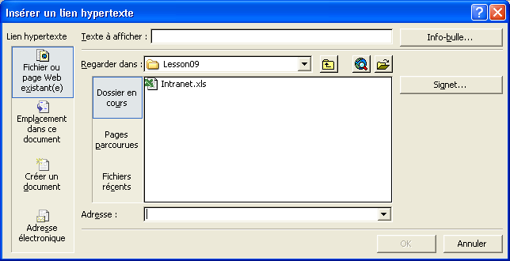
Pour insérer un lien hypertexte sans utiliser le bouton de la barre d'outils, cliquez sur la cellule qui doit contenir le lien et appuyez sur les touches Ctrl+K de votre clavier.
4 Dans la zone Texte à afficher, tapez Microsoft.
5 Dans la zone Adresse, tapez www.microsoft.com/france, puis cliquez sur OK.
Comme vous tapez une adresse Internet, http:// est automatiquement ajouté à l'adresse.
Le lien hypertexte apparaît dans la cellule A4.
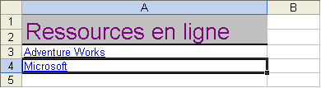
Vous pouvez également modifier le texte d'un lien hypertexte directement à l'aide de la barre de formule. Sélectionnez la cellule contenant le lien hypertexte à l'aide de l'une des méthodes suivantes : (1) cliquez sur une cellule adjacente et utilisez les touches de direction pour sélectionner la cellule ; (2) cliquez sur la cellule et maintenez le bouton de la souris enfoncé jusqu'à ce que la cellule soit sélectionnée ; (3) maintenez la touche Ctrl enfoncée tout en cliquant sur la cellule. Cliquez ensuite dans la barre de formule pour modifier le lien hypertexte.
6 Pointez sur la cellule qui contient le lien hypertexte.
L'Info-bulle par défaut s'affiche, indiquant l'adresse complète du lien hypertexte, ainsi que les instructions à suivre pour utiliser le lien ou sélectionner la cellule.
7 Cliquez sur le lien hypertexte.
Votre navigateur Web s'ouvre et se connecte au site Web de Microsoft.
8 Dans la barre des tâches, cliquez sur le bouton Excel pour revenir à votre classeur. Cliquez avec le bouton droit sur la cellule A4, puis cliquez sur Modifier le lien hypertexte.
9 Dans la zone Texte à afficher, cliquez à droite du mot Microsoft, appuyez sur la barre d'espacement, puis tapez Office.
10 Dans la zone Adresse, cliquez à droite de www.microsoft.com/france, puis tapez /office.
Vous n'aurez peut-être pas besoin de taper la barre oblique inverse dans
l'URL : Si une barre oblique inverse figure déjà après www.microsoft.com/france, vous n'avez pas besoin d'en taper une seconde.
11 Cliquez sur le bouton Info-bulle.
La boîte de dialogue Définir une info-bulle pour le lien hypertexte s'affiche.
12 Cliquez dans la zone Texte de l'Info-bulle, tapez Page d'accueil Microsoft Office, puis cliquez sur OK.
La boîte de dialogue Définir une info-bulle pour le lien hypertexte se ferme. Désormais, lorsque vous pointerez sur le lien hypertexte, une Info-bulle contenant les mots Page d'accueil Microsoft Office apparaîtra.
Cette boîte de dialogue vous permet de taper le texte à afficher lorsque le pointeur
de la souris passe au-dessus du lien hypertexte.
13 Dans la boîte de dialogue Modifier le lien hypertexte, cliquez sur OK.
Le lien hypertexte mis à jour apparaît dans la cellule A4.
14 Pointez sur le lien hypertexte.
L'Info-bulle modifiée apparaît.
15 Cliquez sur le lien hypertexte.
Votre navigateur Web s'ouvre et se connecte au site de Microsoft Office.
16 Fermez les deux instances de votre navigateur et revenez à la feuille de calcul.
17 Cliquez avec le bouton droit sur le lien hypertexte, puis cliquez sur Supprimer le lien hypertexte.
Le texte figure toujours dans la cellule A4, mais le lien hypertexte a été supprimé.
18 Enregistrez le classeur.
Gardez ce fichier ouvert pour le prochain exercice.
Utilisation de l'Aperçu de la page Web
Avant d'enregistrer une feuille de calcul ou un classeur en tant que page Web, vous pouvez utiliser l'Aperçu de la page Web pour afficher la page telle qu'elle apparaîtra dans un navigateur. Pour afficher l'aperçu d'une feuille de calcul sous forme de page Web, cliquez sur Aperçu de la page Web dans le menu Fichier. La feuille de calcul s'ouvre sous la forme d'une page Web dans votre navigateur par défaut.

Enregistrement de feuilles de calcul et de classeurs en tant que pages Web
L'enregistrement d'une feuille de calcul ou d'un classeur en tant que page Web permet de rapidement créer un fichier consultable dans un navigateur Web sans devoir utiliser Excel. Lorsque vous enregistrez un fichier en tant que page Web, Excel utilise le langage HTML (Hypertext Markup Language) pour mettre en forme les données à afficher dans un navigateur Web.
Avant d'enregistrer une feuille de calcul en tant que page Web, veillez à enregistrer
le fichier sur un disque.
Chez Adventure Works, l'assistante administrative est prête à créer des pages Web à partir des feuilles de calcul Liens et Jours de congés qu'elle a créées.
Dans cet exercice, vous allez enregistrer une feuille de calcul et un classeur en tant que page Web.
1 Dans le menu Fichier, cliquez sur Enregistrer sous.
La boîte de dialogue Enregistrer sous s'affiche.
2 Cliquez sur la flèche vers le bas de la zone Type de fichier, puis cliquez sur Page Web.
La boîte de dialogue Enregistrer sous est modifiée afin d'offrir des options spécifiques à l'enregistrement au format de page Web.
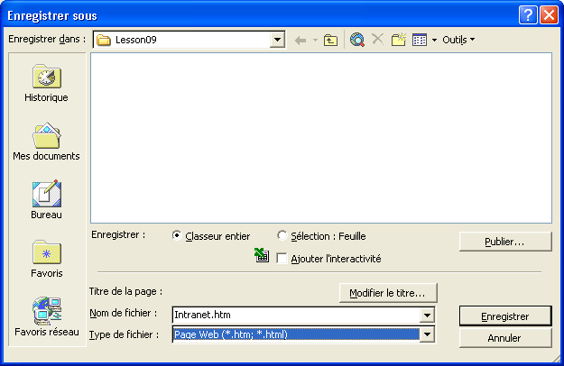
3 Cliquez sur l'option Sélection : Feuille.
4 Dans la zone Nom de fichier, sélectionnez le texte actuel, tapez Liens.htm, puis cliquez sur Enregistrer.
Excel enregistre la feuille de calcul en tant que fichier au format HTML.
5 Dans le menu Fichier, cliquez sur Enregistrer sous.
La boîte de dialogue Enregistrer sous s'affiche.
6 Cliquez sur la flèche vers le bas de la zone Type de fichier, puis cliquez sur Page Web.
7 Cliquez, si nécessaire, sur l'option Classeur entier, puis cliquez sur Enregistrer.
Excel enregistre le classeur entier (sous le nom Intranet) en tant que fichier au format HTML. Un dossier dont le nom reprend celui du fichier (suivi de _fichiers) est également créé. Ce dossier contient tous les fichiers connexes nécessaires à l'affichage de la page Web.
8 Fermez le classeur.
9 Ouvrez l'Explorateur Windows, accédez au dossier Lesson09 situé dans le dossier Practice, puis double-cliquez sur le fichier Liens.htm pour l'ouvrir.
Si vous ouvrez le fichier Liens.htm sous Excel, il ne lancera pas votre navigateur Web. Il s'affichera simplement sous forme de feuille de calcul Excel.
La feuille de calcul Liens s'affiche dans votre navigateur Web, comme le montre l'illustration ci-après.
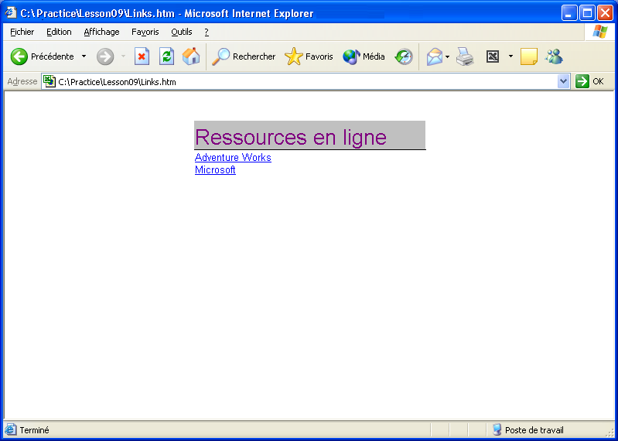
10 Dans l'Explorateur Windows, ouvrez le fichier Intranet.htm.
Le classeur Intranet s'affiche dans votre navigateur Web avec la feuille de calcul Liens sélectionnée.
11 Au bas de la page, cliquez sur le lien Jours de congé.
La feuille de calcul Jours de congé s'affiche.
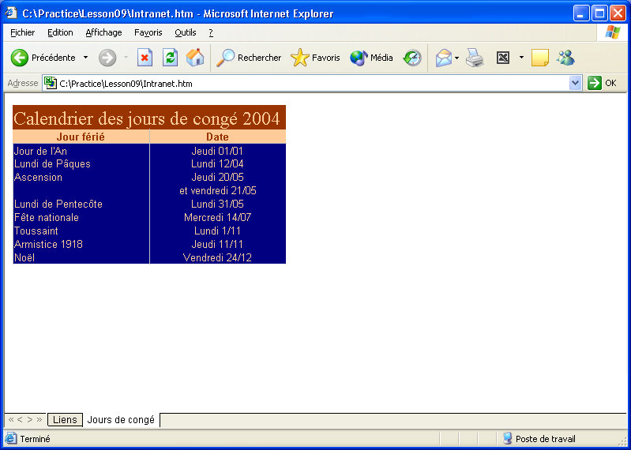
12 Fermez les deux fenêtres du navigateur Web.
Conseil
Par défaut, les autres personnes peuvent consulter mais non pas modifier les feuilles de calcul que vous enregistrez sous forme de page Web. Pour leur permettre de modifier ces feuilles de calcul, utilisez l'option Ajouter l'interactivité de la boîte de dialogue Enregistrer sous.

Envoi de classeurs par courrier électronique
Excel offre deux options d'envoi de classeur par courrier électronique : vous pouvez envoyer une feuille de calcul ou un classeur dans le corps d'un message électronique sans quitter Excel, ou bien envoyer un fichier Excel sous forme de pièce jointe à un message électronique.
Chez Adventure Works, l'assistante administrative souhaite envoyer le contenu du classeur Intranet à la responsable des ressources humaines pour validation avant sa publication sur l'intranet.
Important
Vous devez avoir accès à Internet pour mener à bien cet exercice. Si vous devez établir manuellement une connexion, vous devez le faire avant de commencer l'exercice.
Dans cet exercice, vous allez vous envoyer la feuille de calcul puis ouvrir le fichier à partir de votre programme de courrier électronique.
1 Ouvrez le classeur Intranet.
2 Dans le menu Fichier, pointez sur Envoyer vers, puis cliquez sur Destinataire. Si le Compagnon Office apparaît, vous demandant si vous souhaitez envoyer le classeur sous forme de pièce jointe ou comme corps du message, cliquez sur l'option Envoyer la feuille active en tant que corps du message.
Vous pouvez également cliquer sur le bouton Message électronique de la barre d'outils Standard, qui vous permet d'envoyer le classeur sous forme de
pièce jointe ou comme
corps du message.
Le formulaire d'en-tête de courrier électronique s'affiche.
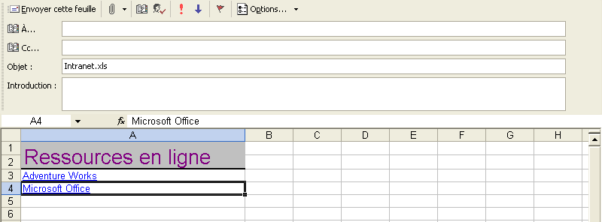
3 Dans la zone À, tapez votre adresse électronique, puis cliquez sur le bouton Envoyer cette feuille.
Si votre programme de courrier électronique est configuré pour stocker les messages à envoyer ultérieurement, Excel
affiche une boîte de
message en rappel.
Excel envoie le message et ferme l'en-tête de courrier électronique.
4 Démarrez votre programme de courrier électronique et vérifiez l'arrivée de nouveaux messages.
5 Ouvrez le message que vous venez d'envoyer.
La feuille de calcul Excel apparaît dans le corps du message.
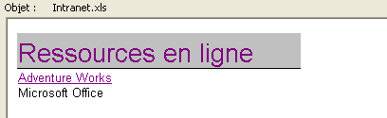
6 Fermez le message et revenez à la feuille de calcul.
7 Dans le menu Fichier, pointez sur Envoyer vers, puis cliquez sur Destinataire du message (en tant que pièce jointe).
Un formulaire de message électronique s'affiche, dans lequel le fichier Excel figure en tant que pièce jointe au message.
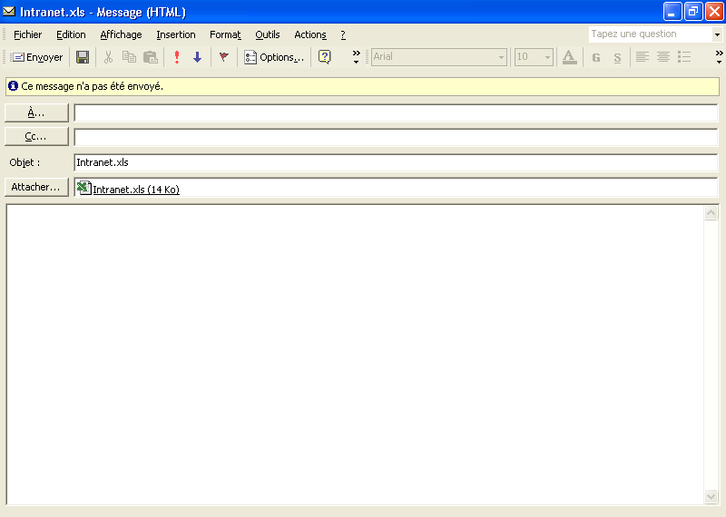
8 Dans la zone À, tapez votre adresse électronique, puis cliquez sur Envoyer.
9 Fermez le classeur.
10 Passez à votre programme de courrier électronique et vérifiez l'arrivée de nouveaux messages.
11 Ouvrez le message que vous venez d'envoyer et double-cliquez sur la pièce jointe.
Le classeur s'ouvre dans Excel.
12 Fermez le message électronique, mais laissez le classeur ouvert pour le prochain exercice.

Gestion des commentaires
Excel vous permet, ainsi qu'à vos collègues, d'ajouter facilement des commentaires aux cellules de classeur et de fournir ainsi des informations dépassant le simple contenu des cellules. Par exemple, si le chiffre d'affaire de l'équipement en location a été exceptionnellement élevé à une date donnée, la responsable en service peut ajouter un commentaire à la cellule correspondante pour indiquer que deux groupes de visiteurs particulièrement importants sont descendus à la station, d'où ce résultat.
Lorsque vous ajoutez un commentaire à une cellule, un indicateur apparaît dans le coin supérieur droit de la cellule. Lorsque le pointeur de la souris passe au-dessus d'une cellule comportant un commentaire, celui-ci s'affiche dans une zone de texte en regard de la cellule, indiquant également le nom de l'utilisateur connecté à l'ordinateur au moment de la saisie du commentaire.
Les outils permettant d'insérer, de modifier ou d'effacer des commentaires, de passer d'un commentaire à un autre, ainsi que d'afficher ou de masquer
des commentaires sont tous disponibles sur la barre d'outils Révision. Pour ouvrir la barre d'outils Révision, pointez sur Barres d'outils dans le menu Affichage, puis cliquez sur Révision. Ou bien, cliquez avec le bouton droit dans la zone des barres d'outils et cliquez sur Révision dans la liste contextuelle.
Conseil
Le nom attribué au commentaire n'est pas nécessairement celui de la personne qui l'a réellement créé. Le fait d'appliquer un contrôle des accès (en exigeant, par exemple, que les utilisateurs entrent les noms de compte et mots de passe pour accéder à un ordinateur) permet de déterminer qui a créé ou modifié un commentaire.
Vous pouvez ajouter un commentaire à une cellule en cliquant sur la cellule, puis en cliquant sur Commentaire dans le menu Insertion. Lorsque vous procédez ainsi, l'indicateur de commentaire apparaît dans la cellule et une zone de commentaire s'affiche en regard de la cellule. Vous pouvez taper le commentaire dans la zone et, une fois la saisie terminée, cliquer dans une autre cellule pour fermer la zone. Lorsque vous passez le pointeur de la souris sur la cellule qui contient le commentaire, celui-ci s'affiche en regard de la cellule.
Si vous souhaitez que le commentaire reste visible tant que le classeur est ouvert, cliquez avec le bouton droit sur la cellule concernée, puis cliquez sur Afficher le commentaire dans le menu contextuel. Vous pouvez, de la même manière, masquer le commentaire en cliquant sur Masquer le commentaire, effacer le commentaire en cliquant sur Effacer le commentaire, ou encore ouvrir le commentaire pour apporter des modifications en cliquant sur
Modifier le commentaire.
Dans cet exercice, vous allez ajouter un commentaire à une cellule. Puis vous réviserez et effacerez le commentaire.
Lorsqu'une personne autre que l'utilisateur d'origine modifie un commentaire, l'entrée de cette personne est marquée avec le nom du nouvel utilisateur et ajoutée au commentaire d'origine.
1 Dans le classeur Intranet, passez à la feuille de calcul Jours de congé et cliquez sur la cellule B6.
2 Dans le menu Insertion, cliquez sur Commentaire.
Un champ de commentaire s'affiche.
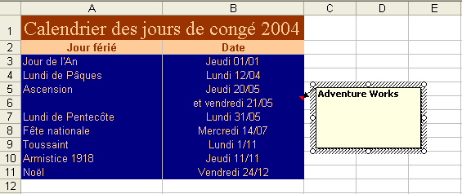
3 Dans le champ de commentaire, tapez Ce jour a été ajouté pour permettre de disposer d'un long week-end. puis cliquez sur la cellule B7.
Un indicateur de commentaire rouge apparaît dans le coin supérieur droit de la cellule B6.
4 Passez le pointeur de la souris au-dessus de la cellule B6.
Le commentaire correspondant s'affiche.
5 Cliquez avec le bouton droit sur la cellule B6, puis, dans le menu contextuel, cliquez sur Modifier le commentaire.
Le curseur est placé à la fin du commentaire existant.
6 Double-cliquez sur le mot jour dans le commentaire pour le sélectionner, puis tapez vendredi.
Le commentaire existant est modifié en conséquence.
7 Cliquez avec le bouton droit sur la cellule B6, puis, dans le menu contextuel, cliquez sur Effacer le commentaire.
Le commentaire est effacé de la cellule B6.

Synthèse de la leçon
Dans cette leçon, vous avez appris à créer et modifier des liens hypertexte dans une feuille de calcul, à enregistrer des feuilles de calcul et des classeurs en tant que pages Web et à envoyer les informations de feuilles de calcul via un courrier électronique. Vous avez également appris à ajouter des commentaires à des cellules d'une feuille de calcul et à les modifier.
Si vous passez aux leçons suivantes :
- Enregistrez et fermez tous les classeurs ouverts.
Si vous ne voulez pas continuer les leçons :
1 Enregistrez et fermez tous les classeurs ouverts.
2 Cliquez sur le bouton Fermer dans le coin supérieur droit de la fenêtre Excel.

Questionnaire rapide
1 Décrivez deux méthodes d'insérer un lien hypertexte dans une cellule de feuille de calcul sélectionnée.
2 Comment pouvez-vous envoyer un classeur par courrier électronique ?
3 Comment pouvez-vous enregistrer un classeur ou une feuille de calcul en tant que page Web ?
4 Comment pouvez-vous modifier le texte d'un lien hypertexte sans utiliser le menu contextuel ?
5 Comment pouvez-vous modifier un lien hypertexte dans une cellule d'une feuille de calcul ?

Rassemblement des connaissances
Exercice 1 : Ouvrez le classeur Intranet. Dans la feuille de calcul Liens, créez un lien hypertexte vers un fichier de votre disque dur. Modifiez le texte du lien hypertexte, puis ajoutez une Info-bulle descriptive. Affichez l'aperçu du classeur sous forme de page Web, puis enregistrez la feuille de calcul Liens en tant que page Web. Fermez le classeur, puis ouvrez la page Web Liens dans votre navigateur Web.
Important
Pour pouvoir mener à bien l'exercice 2 du Rassemblement des connaissances, vous devez disposer d'un accès à Internet. Si vous devez établir manuellement une connexion, vous devez le faire avant de commencer l'exercice.
Exercice 2 : Ouvrez le classeur Intranet et supprimez le lien hypertexte que vous avez ajouté à la feuille de calcul Liens. Envoyez le classeur dans le corps d'un message électronique adressé à l'un de vos partenaires dans la classe.
Exercice 3 : Ouvrez la barre d'outils Révision. Utilisez le bouton Insérer un commentaire pour insérer un nouveau commentaire à la cellule B11. Tapez Faut-il ajouter une journée supplémentaire pour permettre de disposer d'un long week-end ? Cliquez dans la cellule B6 et insérez un commentaire. Tapez Je préférerais ne pas être en congé à cette date et prendre une autre journée à Noël. Utilisez la barre d'outils Révision et passez au commentaire suivant.
Exercice 4 : Au cours de la leçon, nous avons créé un lien hypertexte vers un site Web. Est-il possible de créer un lien hypertexte vers un autre point de la feuille de calcul ou vers une autre feuille de calcul se trouvant sur votre disque dur ? Explorez la boîte de dialogue Insérer un lien hypertexte ou utilisez les fichiers d'aide d'Excel pour trouver la réponse à cette question.
Exercice 5 : Si vous avez récemment visité un site Web, existe-t-il un moyen rapide d'établir un lien hypertexte vers cette page sans devoir taper la totalité du texte pour accéder à la page en question ? Explorez la boîte de dialogue Insérer un lien hypertexte ou utilisez les fichiers d'aide d'Excel pour trouver la réponse à cette question.

